哈尔滨工业大学

<<计算机网络>>
实验报告

(2018年度春季学期)

姓名： | 李博
学号： | 1150310116
学院： | 计算机科学与技术学院
教师： | 聂兰顺

实验二可靠数据传输协议-GBN 协议的设计与实现

实验目的
理解滑动窗口协议的基本原理;掌握 GBN 的工作原理;掌握基于 UDP 设计并实现一个 GBN 协议的过程与技术。

实验内容
1) 基于UDP设计一个简单的GBN协议，实现单向可靠数据传输(服 务器到客户的数据传输)。
2) 模拟引入数据包的丢失，验证所设计协议的有效性。
3) 改进所设计的 GBN 协议，支持双向数据传输;(选作内容，加分 项目，可以当堂完成或课下完成)
4) 将所设计的 GBN 协议改进为 SR 协议。(选作内容，加分项目， 可以当堂完成或课下完成)

三、实验过程及结果
3.1 GBN 协议数据分组格式
seq_num | data | seq
seq 为 1 个字节，取值为 0~255，（故序列号最多为 256 个）；
Data≤1024 个字节，为传输的数据；
最后一个字节为seq，用于表示是发送的包;
3.2确认分组格式
seq_num | data | ack
seq 为 1 个字节，取值为 0~255，（故序列号最多为 256 个）；
Data≤1024 个字节，为传输的数据；
最后一个字节为ack，用于表示是确认的包;
3.3协议两端程序流程图
发送端状态机：
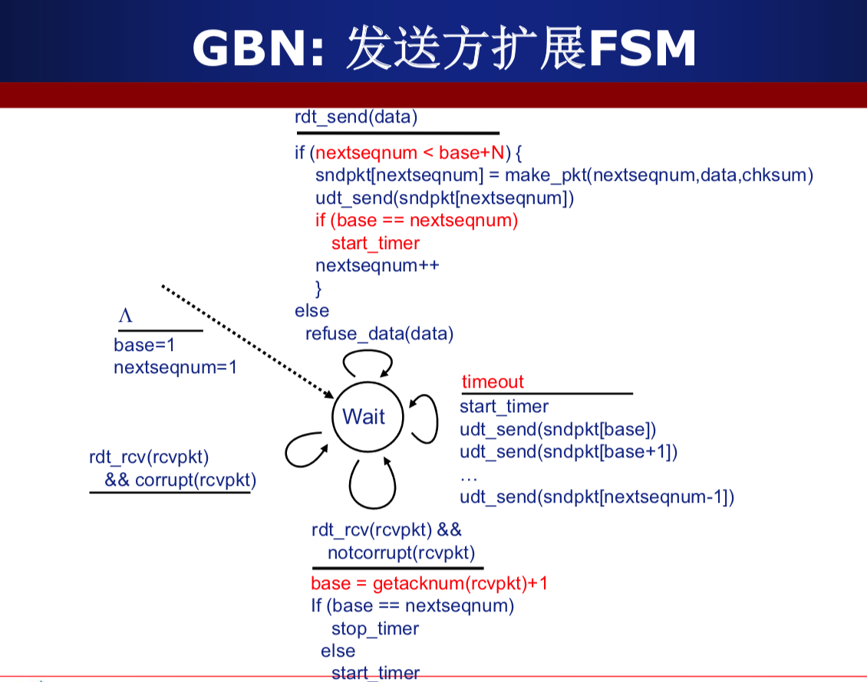
接收端状态机：
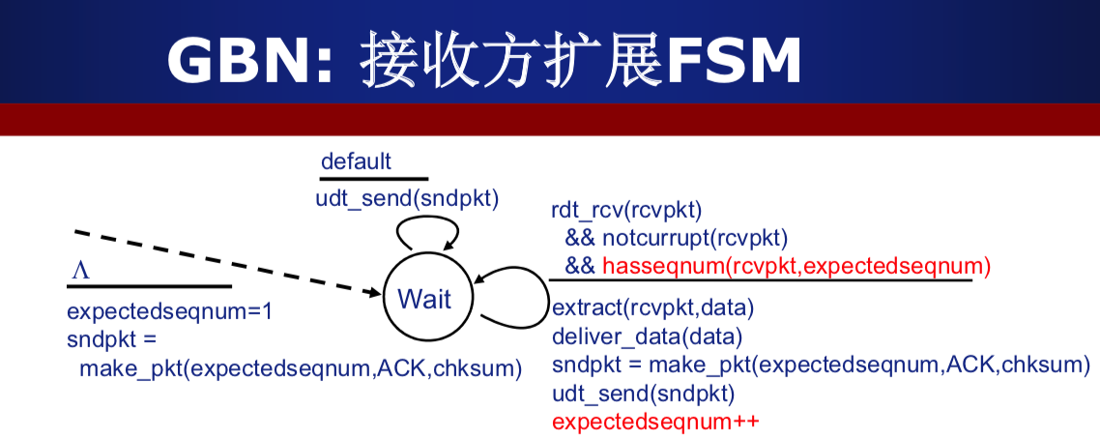
3.4协议典型交互过程
协议交互过程中，对于发送方，其维护一个窗口，使用begin和end变量表示当前所需要发送的数据包。
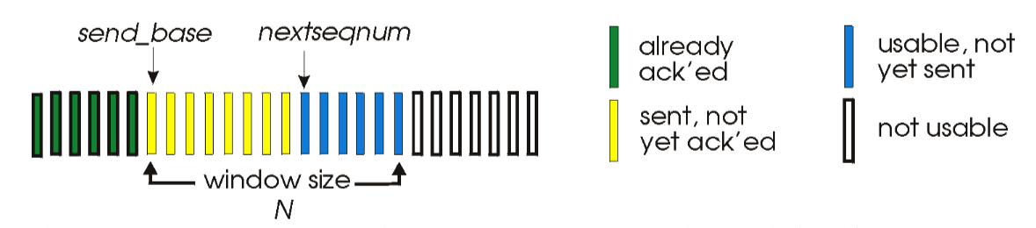
其中ACK(n)由接收端反馈，其意义为，确认到序列号n(包含n)的分组均已被正确接收。
我们在每一个发送的包中，需要对空中的报文设置计数器，如果这个报文几秒钟之后还没有接收到相应的ack，则判定为超时时间，对于超时事件，我们需要重传序列号大于等于n，还未收到ACK的所有分组。
3.6数据分组丢失验证模拟
在代码中，我们使用了一个
class GBNDelayActionListener implements ActionListener
作为Timer计数器，其定义的行为便是3s之后如果被接受，就要触发重传的操作。在接收方，我们设定为0.5的概率接受并返回ack，0.5的概率接受但是不返回ack,因此我们的网络是有50%的概率故障的。
实验结果如下,在接收端未发送2的ack时，我们进行数据包的重传。
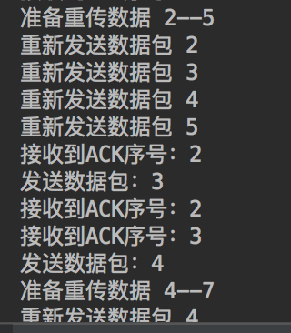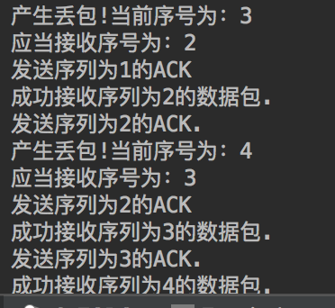
3.7主要类(或函数)
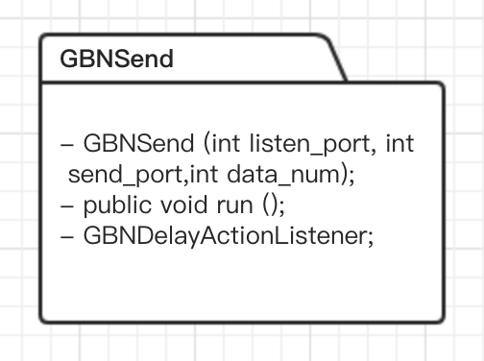
对于发送端来说，其中GBNSend构造函数中，先启动监听端口接受ack消息，再启动发送端口，准备好数据报文。在run()方法中执行循环的窗口移动的发送。
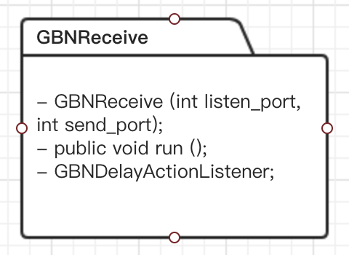
对于接收端来说，其中GBNReceive构造函数中，也是先启动监听端口接受seq消息，再启动发送端口，准备发送ack消息。
3.8实验验证结果
我们同时启动发送端和接收端，可以看到在50%概率丢包的模拟环境下，我们从启动端口，握手，到发收包过程，都按照GBN的流程做出了相应的动作。
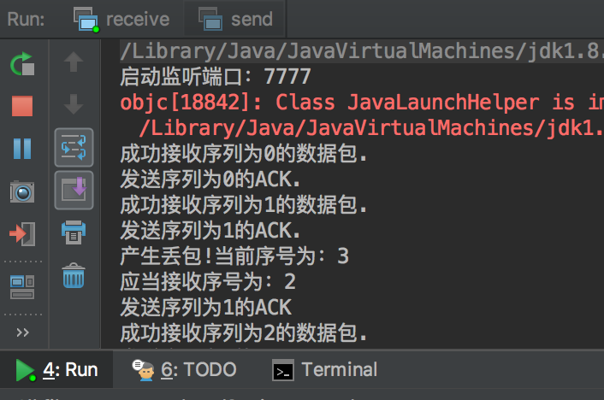
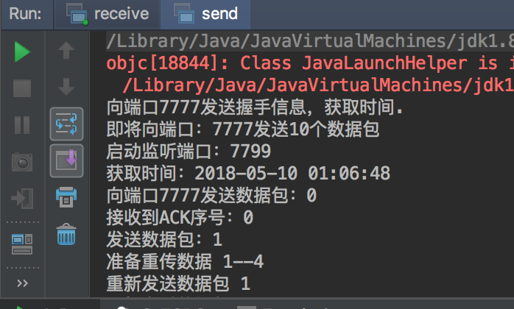
3.9详细注释源程序
https://github.com/Luodian/HIT-Network/tree/master/DataTransfer/src
代码可以在这里看到，必要的注释都有。

四、实验心得
这次实验让我们模拟了GBN的状态机流程，在这个过程中我主要使用了两个类，分别启动对应的线程做轮询的监听操作，这个过程中比较困难的还是多线程编程以及线程通过socket通信的过程，因为线程之间的通信，涉及到先后顺序时，不太方便调试。在这个部分上花了一些时间，还有就是对Timer这个类的应用，它可以设置timeout之后的action，通过这个action触发重传的机制。
这点是我从学长代码中看来的，觉得十分的符合要求（在空中设置定时器），比我原来的设计更好，因此我就直接引用了，希望不要被判别为查重，真的只是借鉴这个思想。
另外对于附加的双向通信，因为理解的问题，我写成了两个单向的组合，实际上应该是在ack的消息内附加数据，两者相互通过验证消息到达然后发送下一次的数据（不过这不就成了TCP了吗？）

